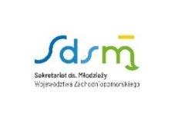
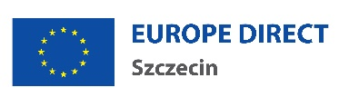
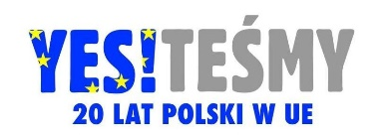

FORMULARZ ZGŁOSZENIOWY EUROLEKCJE

EUROPE DIRECT Szczecin

NAZWA SZKOŁY | ADRES Szkoły
IMIĘ I NAZWISKO OPIEKUNA GRUPY | DANE KONTAKTOWE OPIEKUNA (TELEFON, E-MAIL)
PRZEWIDYWANA LICZBA UCZESTNIKÓW min 12 -maks. 40: | W przypadku grup spoza Szczecina:  Czy istnieje możliwość zapewnienia dostępu do komputera(z dostępem do Internetu),  projektora i głośników?
TEMAT ZAJĘĆ:

Czy grupa uczestniczyła już w podobnych zajęciach?

Jeśli tak, to o jakiej tematyce?____________________________________________________

Eurolekcje:
- trwają od 45 min do 1,5 h,
- są skierowane do uczniów szkół podstawowych oraz ponadpodstawowych,
- mają charakter warsztatowy,
- podczas zajęć wykorzystywane są elementy pracy indywidualnej i pracy w grupach rówieśniczych, elementy refleksji oraz wykładu,
- eurolekcje są prowadzone przez konsultantki EUROPE DIRECT Szczecin,
- eurolekcje są prowadzone bezpłatnie.

Wypełniony formularz prosimy przesłać zeskanowany na adres:
europedirect-szczecin@wzp.pl
We wszystkich sprawach dotyczących spotkania prosimy kontaktować się pod numerami:
91 421 12 85 / 91 421 12 51 lub mailowo: europedirect-szczecin@wzp.pl

Wyrażam zgodę na przetwarzanie danych osobowych zawartych w formularzu przez Sekretariat ds. Młodzieży Województwa Zachodniopomorskiego z siedzibą w Szczecinie przy ul. Kuśnierskiej 12 B na potrzeby realizacji eurolekcji.

